广元市昭化区人力资源和社会保障局
2016年部门决算编制说明

一、基本职能及主要工作
（一）主要职能
1、贯彻执行国家、省、市人力资源和社会保障工作的相关法律、法规、规章和政策，拟订全区人力资源和社会保障事业发展规划、政策并组织实施和监督检查。
2、拟订全区人力资源市场发展规划，建立统一规范的人力资源市场，促进人力资源合理流动、有效配置。
3、负责促进就业工作。拟订统筹城乡的就业发展规划和政策，完善公共就业服务体系，拟订并组织落实创业、就业援助制度，完善职业资格制度，统筹建立面向城乡劳动者的职业培训制度，牵头落实高校毕业生就业政策，会同有关部门贯彻实施高技能人才、农村实用人才培养和激励政策。
4、统筹建立覆盖城乡居民的社会保障体系。贯彻执行全区城乡居民社会保险及其补充保险政策和标准，贯彻落实全国统一的社会保险关系转续办法，贯彻落实机关企事业单位基本养老保险政策并逐步提高基金统筹层次。会同有关部门拟订全区社会保险及其补充保险基金管理和监督办法，编制全区社会保险基金预决算草案。
5、负责就业、失业、社会保险基金预测预警和信息引导，拟订应对预案，实施预防、调节和控制，保持就业形势稳定和社会保险基金总体收支平衡。
6、会同有关部门贯彻落实机关、事业单位工资收入分配政策和企业职工工资收入分配调控政策，建立机关企事业单位人员工资正常增长和支付保障机制，贯彻落实机关企事业单位人员福利和有关离退休政策。
7、会同有关部门指导事业单位人事制度改革，拟定事业单位人员和机关工勤人员管理办法，参与人才管理，落实专业技术人员管理和继续教育政策，牵头推进深化职称制度改革工作，负责高层次专业技术人才选拔和培养工作。
8、会同有关部门贯彻落实军队转业干部安置政策，拟订军队转业干部安置计划，贯彻落实企业军队转业干部解困和稳定政策，负责自主择业军队转业干部管理服务工作。
9、负责行政机关公务员综合管理，贯彻落实有关人员调配政策和特殊人员安置政策，会同有关部门实施国家荣誉制度，拟定政府奖励制度。依法承办提请人大常委会和区政府决定的人事任免事项。
10、会同有关部门贯彻落实农民工相关政策，拟订全区农民工工作规划，协调解决重点难点问题，维护农民工合法权益。
11、负责拟定并组织实施劳动、人事争议调解仲裁制度，负责管辖范围内劳动、人事争议案件的调解、仲裁工作。
12、执行特殊劳动保护政策，组织实施劳动监察，依法查处违反人力资源和社会保障法律法规行为，协调处理有关人力资源和社会保障方面的信访事项。
13、承担区政府公布的有关行政审批事项。
14、承办区政府交办的其他事项。
（二）2016年重点工作完成情况
2016年，区人社局在区委、区政府的坚强领导下，认真践行五大发展理念,主动适应经济新常态，积极响应群众对就业和社会保障工作的新要求，聚焦脱贫攻坚，聚力“五区”建设，加压前行。在常年业务上着力抓创新驱动，就业创业质量不断提高；抓扩面征缴，社会保障体系更加健全；抓规范管理，人才队伍建设不断加强；抓源头预防，劳动关系更加和谐稳定，全面完成了各项目标任务。在全省率先实施创业就业扶贫工程，《四川日报》两次正面报道我区就业扶贫工作，工作经验被省厅网站和市委办《参阅信息》刊发；区劳动人事争议仲裁院被评为省级示范仲裁院；我局被评为“广元市学法用法示范机关”、“市级依法行政示范单位、“广元市机关行政效能示范单位”。
二、部门概况
昭化区人力资源和社会保障局内设12个股室，下设7个二级经办机构，其中参公管理事业单位5个。
三、收支决算总体情况
2016年昭化区人力资源和社会保障局本年收入合计1256.06万元，其中：财政拨款收入1256.06万元，占100%；其他收入0万元。
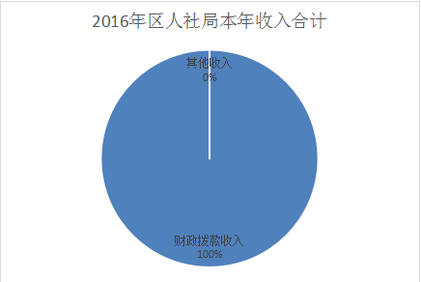
2016年昭化区人力资源和社会保障局本年支出合计1495.38万元，其中：基本支出991.44万元，占66.3%；项目支出503.94万元，占33.7%。
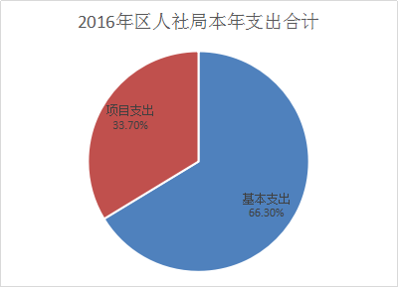
四、财政拨款收支决算情况
昭化区人力资源和社会保障局2016年度财政拨款收入决算总计1767.41万元，财政拨款支出决算总计1767.41万元。与2015年相比，财政拨款收入总计增加86.25万元（注：当年财政拨款收入较2015年减少396.9万元，上年结转收入增加483.15万元），增长5.13%，财政拨款支出总计增加86.25万元，增长5.13%。
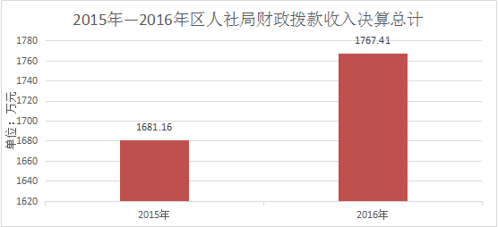
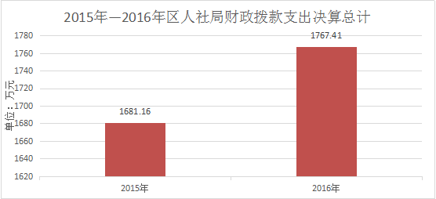

五、一般公共预算财政拨款支出决算情况
（一）一般公共预算财政拨款支出决算总体情况
昭化区人力资源和社会保障局2016年度一般公共预算财政拨款支出1495.38万元，占本年支出合计的100%。与2015年相比，一般公共预算财政拨款支出增加325.57万元，增长27.83%。
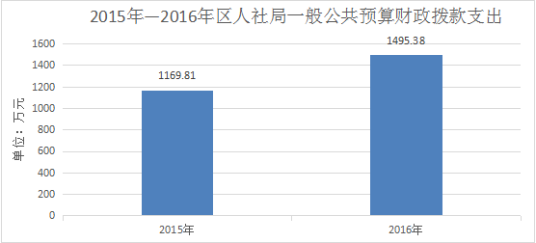
（二）一般公共预算财政拨款支出决算结构情况
昭化区人力资源和社会保障局2016年一般公共预算财政拨款支出1495.38万元，主要用于以下方面:社会保障和就业支出966.96万元，占64.66%；医疗卫生支出34.40万元，占2.3%；农林水支出438.98万元，占29.36%；住房保障支出55.03万元，占3.68%。
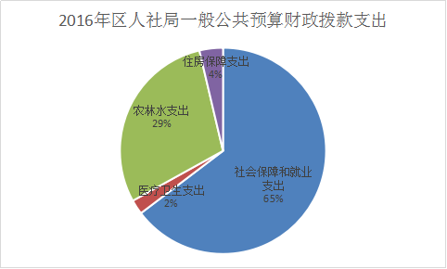
（三）一般公共预算财政拨款支出决算具体情况
1、2080101社会保障和就业支出-人力资源和社会保障管理事务-行政运行，2016年决算数为792.43元，完成预算99.05%。
2、2080199社会保障和就业支出-人力资源和社会保障管理事务-其他人力资源和社会保障管理事务支出，2016年决算数为57.83万元，完成预算49.42%，决算数小于预算数的主要原因是年末追加预算资金，结转下年支付。
3、2080505社会保障和就业支出-行政事业单位离退休-机关事业单位基本养老保险缴费，2016年决算数为51.75万元，完成预算100%。
4、2089901社会保障和就业支出-其他社会保障和就业支出-其他社会保障和就业支出，2016年决算数为64.96万元,完成预算86.66%，决算数小于预算数的主要原因是年末追加“百万培训”项目资金10万元，结转下年拨付区红十字会。
5、2100501医疗卫生与计划生育支出-医疗保障-行政单位医疗，2016年决算数为34.40万元,完成预算100%。
6、2130804农林水支出-普惠金融发展支出-小额担保贷款贴息，2016年决算数为173.98万元，完成预算142.62%，决算数大于预算数的主要原因是上年有结转指标173.98万元，当年预算指标结转下年拨付。
7、2130805农林水支出-普惠金融发展支出-补充小额担保贷款基金，2016年决算数为265万元，预算为0，决算数大于预算数的主要原因是上年有结转指标265万元。
8、2210201住房保障支出-住房改革支出-住房公积金，2016年决算数为55.03万元，完成预算100%。
六、一般公共预算财政拨款基本支出决算情况
昭化区人力资源和社会保障局2016年一般公共预算财政拨款基本支出991.44万元，其中：
人员经费770.6万元，主要包括：基本工资、津贴补贴、奖金、其他社会保障缴费、绩效工资、机关事业单位基本养老保险缴费、其他工资福利支出、生活补助、住房公积金。
公用经费220.84万元，主要包括：办公费、印刷费、咨询费、手续费、水费、电费、邮电费、物业管理费、差旅费、维修（护）费、会议费、培训费、公务接待费、劳务费、工会经费、公务用车运行维护费、其他交通费。
七、“三公”经费财政拨款支出决算情况
（一）“三公”经费财政拨款支出决算总体情况说明
昭化区人力资源和社会保障局2016年度“三公”经费财政拨款支出决算为36.37万元，完成预算100%，其中：因公出国（境）费支出决算为0万元，无预算；公务用车购置及运行维护费支出决算为12.06万元，完成预算100%；公务接待费支出决算为24.31万元，完成预算100%。
2016年度“三公”经费财政拨款支出决算数比2015年减少3.67万元，下降9.17%，其中：因公出国（境）费支出决算0万元，持平；公务用车购置及运行维护费支出决算减少3.64万元，下降23.18%；公务接待费支出决算减少0.03万元，下降0.12%。公务用车减少的主要原因是公务用车改革，下半年公车由区机关事务管理局统一管理；公务接待费减少的主要原因是我局严格遵守中央八项规定，在业务扩面的情况下，压缩接待开支范围和标准，坚持厉行节约，反对浪费。
（二）“三公”经费财政拨款支出决算具体情况说明
2016年度“三公”经费财政拨款支出决算中，因公出国（境）费支出决算0万元，占0%；公务用车购置及运行维护费支出决算12.06万元，占33.16%；公务接待费支出决算24.31万元，占66.84%。具体情况如下：
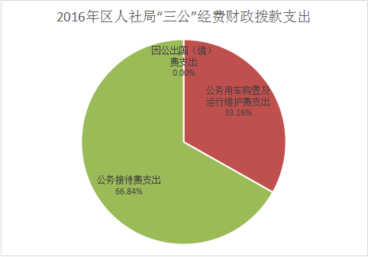
1.因公出国（境）经费
2016年因公出国（境）费0万元。
2.公务用车购置及运行维护费
2016年公务用车购置及运行维护费12.06万元,其中：
公务用车购置支出0万元。全年按规定更新购置公务用车0辆。截至2016年12月底，单位共有公务用车2辆，其中：轿车2辆、越野车0辆、载客汽车0辆。（注：因公车改革,6月底单位公车已移交区机关事务管理局管理，但编制未下。）
公务用车运行维护费支出12.06万元。主要用于就业促进及就业扶贫工作、社会保障工作、人事人才工作、和谐劳动关系、争取项目资金、脱贫攻坚、依法行政等所需的公务用车燃料费、维修费、过路过桥费、保险费等支出。
3.公务接待费
2016年公务接待费24.31万元。主要用于执行公务、开展业务活动开支的住宿费、用餐费等。国内公务接待360批次，4200人，共计支出24.31万元，具体内容包括：接待乡镇中心人员来局办事住宿支出0.06万元；因招商引资、就业扶贫、人事人才、社会保险、和谐劳动关系等工作来人来客生活接待支出24.25万元。
八、政府性基金预算财政拨款支出决算情况
无预算
九、其他重要事项的情况说明
（一）机关运行经费支出情况
2016年度，昭化区人力资源和社会保障局机关运行经费支出220.84万元，比2015年增加86万元，增长63.78%，增长的主要原因：一是人员增加，日常公用经费增加；二是业务扩面，财政追加政府购买服务（劳务派遣）经费；三是公车改革，增加了公务交通补贴支出。
（二）政府采购支出情况
2016年度，昭化区人力资源和社会保障局政府采购支出0万元。
（三）国有资产占有使用情况
截至2016年12月31日，昭化区人力资源和社会保障局公有车辆2辆（账面），均属一般公务用车（实物已经移交区机关事务管理局）；单价50万元以上通用设备1台（套），单价100万元以上专用设备0台（套）。
（四）预算绩效情况
按照预算绩效管理要求，本部门对2016年一般公共预算项目支出开展了绩效目标管理，共编制绩效目标0个，涉及财政资金0万元，覆盖率为0。
十、名词解释
十、名词解释
1.财政拨款收入：指省级财政当年拨付的资金。
2.年初结转和结余：指以前年度尚未完成、结转到本年按有关规定继续使用的资金。
3、一般公共服务支出（类）政府办公厅（室）及相关机构事务（款）其他政府办公厅（室）及相关机构事务支出（项）：
4、一般公共服务支出（类）财政事务（款）行政运行（项）：反映行政单位（包括实行公务员管理的事业单位）的基本支出。
5、一般公共服务支出（类）财政事务（款）预算改革业务（项）：反映财政部门用于预算改革方面的支出。
6、一般公共服务支出（类）财政事务（款）财政国库业务（项）：反映财政部门用于财政国库集中收付业务方面的支出。
7、一般公共服务支出（类）财政事务（款）信息化建设（项）：反映财政部门用于“金财工程”等信息化建设方面的支出。
8、一般公共服务支出（类）财政事务（款）财政委托业务支出（项）：反映财政委托评审机构进行财政投资评审和委托建设银行等机构代理业务发生的支出。
9、一般公共服务支出（类）税收事务（款）其他税收事务支出（项）：反映其他税收实务实务方面的支出。
10、一般公共服务支出（类）其他一般公共服务支出（款）其他一般公共服务支出（项）：反映其他一般公共服务支出。
11、社会保障和就业支出（类）行政事业单位离退休（款）机关事业单位基本养老保险缴费支出（项）：反映机关事业单位实施养老保险制度由单位缴纳的基本养老保险费支出。
12、医疗卫生与计划生育支出（类）医疗保障（款）行政单位医疗（项）：反映行政单位医疗方面的支出。
13、农林水支出（类）农业（款）其他农业支出（项）：反映其他农业方面的支出。
14、住房保障支出（类）住房改革支出（款）住房公积金（项）：反映行政事业单位按人力资源和社会保障部、财政部规定的基本工资和津贴补贴以及规定比例为职工缴纳的住房公积金。
15、粮油物资储备支出（类）粮油事务（款）其他粮油事务支出（项）：反映其他用于粮油事务方面的支出。
16、其他支出（类）其他支出（款）其他支出（项）：反映其他不能划分到具体功能科目中的支出项目。
17.年末结转和结余：指本年度或以前年度预算安排、因客观条件发生变化无法按原计划实施，需延迟到以后年度按有关规定继续使用的资金。
18.基本支出：指为保障机构正常运转、完成日常工作任务而发生的人员支出和公用支出。
19.项目支出：指在基本支出之外为完成特定行政任务和事业发展目标所发生的支出。
20.“三公”经费：纳入省级财政预决算管理的“三公”经费，是指部门用财政拨款安排的因公出国（境）费、公务用车购置及运行费和公务接待费。其中，因公出国（境）费反映单位公务出国（境）的国际旅费、国外城市间交通费、住宿费、伙食费、培训费、公杂费等支出；公务用车购置及运行费反映单位公务用车车辆购置支出（含车辆购置税）及租用费、燃料费、维修费、过路过桥费、保险费、安全奖励费用等支出；公务接待费反映单位按规定开支的各类公务接待（含外宾接待）支出。
21.机关运行经费：为保障行政单位（含参照公务员法管理的事业单位）运行用于购买货物和服务的各项资金，包括办公及印刷费、邮电费、差旅费、会议费、福利费、日常维修费、专用材料及一般设备购置费、办公用房水电费、办公用房取暖费、办公用房物业管理费、公务用车运行维护费以及其他费用。

